PHARMED & HEALTHCARE VIETNAM
11 - 14/9/ 2024
Trung tâm Hội nghị & Triển lãm Sài Gòn – SECC
799 Nguyễn Văn Linh, Quận 7, TP. Hồ Chí Minh
Email : pharmed@pharmed.vn Website: www.pharmed.vn

ĐĂNG KÝ THUÊ THIẾT BỊ ĐIỆN
Thời hạn đăng ký :Trước ngày 10/8/2024
Tên doanh nghiệp:
Số gian hàng:
Mã | Mô tả | Hình ảnh | Đơn giá  (VNĐ) | Số lượng | Thành tiền  (VNĐ)
- THUÊ THIẾT BỊ ĐIỆN
E1 | Đèn tube / Đèn neon 1.2m (20W) | 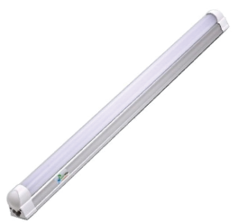 | 300.000
E2 | Đèn spotlight có cần ánh sáng vàng (13W) | 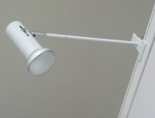 | 440.000
E3 | Đèn spotlight có cần ánh sáng trắng (13W) |  | 480.000
E4 | Đèn spotlight ánh sáng vàng (13W) | 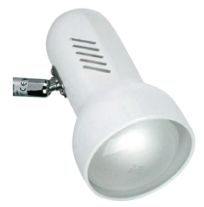 | 400.000
E5 | Đèn spotlight ánh sáng Trắng (13W) |  | 440.000
E6 | Đèn downlight ánh sáng vàng (9W) | 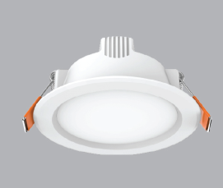 | 400.000
E7 | Đèn downlight ánh sáng trắng (9W) |  | 440.000
E8 | Đèn pha Led | 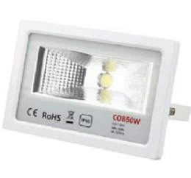 | 1.235.000
E9 | Đèn pha Led có tay | 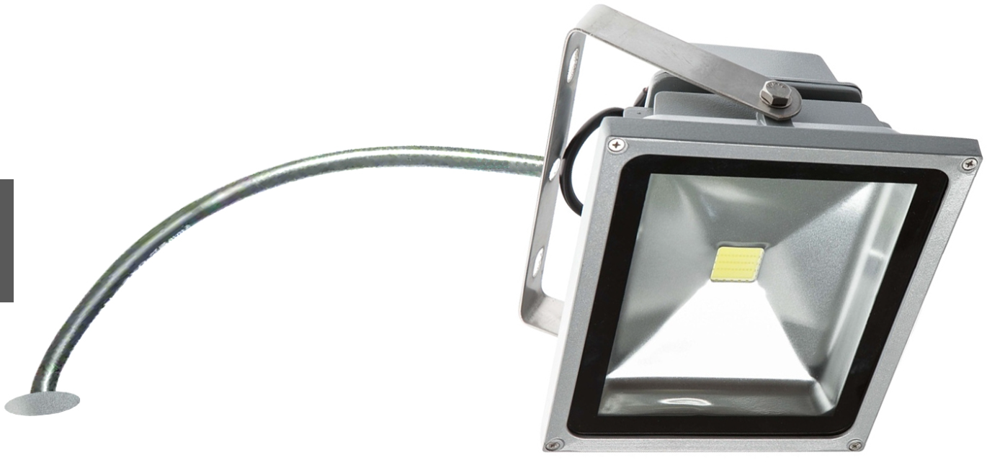 | 1.330.000
E10 | Đèn pha ánh sáng vàng |  | 810.000
E11 | Đèn pha ánh sang vàng có tay |  | 950.000
II . Nguồn điện dành cho sản phẩm trưng bầy triển lãm
( Không dành cho thiết bị chiếu sáng )
E12 | Ổ cắm 5A/220V (Max 600W) | 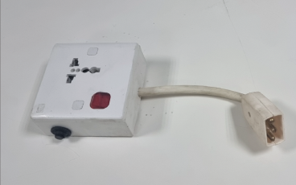 | 720.000
E13 | Ổ cắm 5A/220V (Max 600W) -24h |  | 1.080.000
E14 | Ổ cắm 15A/220V (Max 1800W) | 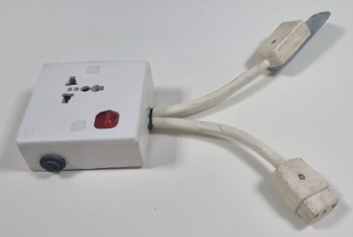 | 1.920.000
E15 | Ổ cắm 15A/220V (Max 1800W) – 24h |  | 2.880.000
E16 | Nguồn điện 30A/220V (Max 3600W) cho máy móc | 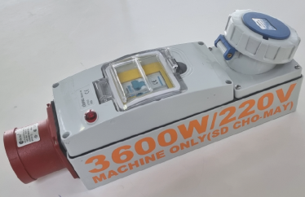 | 3.840.000
E17 | Nguồn điện 30A/220V (Max 3600W) cho máy móc – 24h |  | 5.280.000
E18 | Nguồn điện 60A/220V (Max 7200W) cho máy móc | 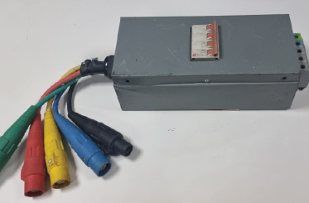 | 10.450.000
E19 | Nguồn điện 15A/380V (Max 5Kw) cho máy móc | 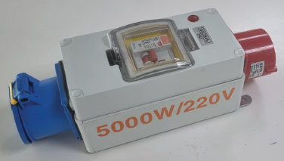 | 5.280.000
E20 | Nguồn điện 30A/380V (Max 10Kw) cho máy móc | 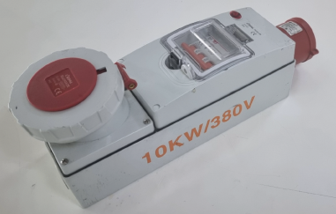 | 10.450.000
- CẦU DAO ĐIỆN CHO ĐÈN
E21 | Cầu dao 1000W / 220V | 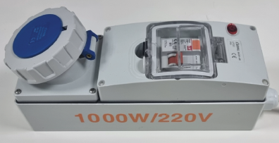 | 3.600.000
E22 | Cầu dao 2000W / 220V | 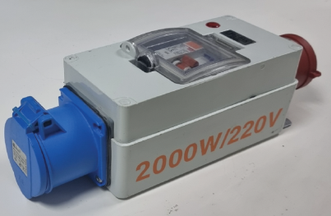 | 7.200.000
E23 | Cầu dao 5000W / 220V | 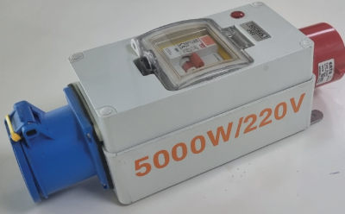 | 13.800.000
E24 | Cầu dao 3 x 2000W /220V | 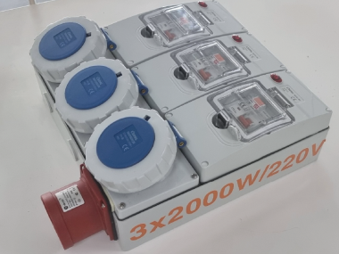 | 18.150.000
E25 | Cầu dao 3 x 3000W /220V | 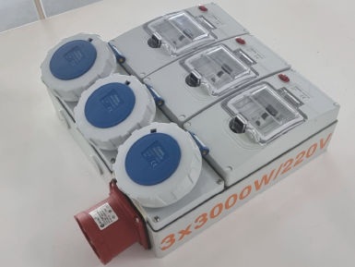 | 21.780.000
IV.NGUỒN ĐIỆN THI CÔNG
E26 | Ổ cắm 5A/220V (Max 600W) |  | 720.000
E27 | Ổ cắm 15A/220V (Max 1800W) |  | 1.920.000
E28 | Nguồn điện 30A/220V (Max 3600W) |  | 3.840.000
- NGUỒN NƯỚC
1 | Bồn rửa tay và phí kết nối |  | 5.280.000
2 | Nguồn nước vận hành máy |  | 10.000.000
- ADSL
3 | Thiết bị phát sóng Wifi |  | 4.000.000/20 user
4 | Đường truyền internet tốc độ cao 45 Mbps |  | 7.000.000
5 | Đường truyền internet tốc độ cao 75 Mbps |  | 13.000.000
6 | Đường truyền internet tốc độ cao 100 Mbps |  | 20.000.000
TỔNG CỘNG

LƯU Ý:
- Đơn Giá trên không bao gồm chi phí chuyển khoản. Đề nghị các đơn vị lưu ý khi làm thủ tục với ngân hàng. Nếu chúng tôi không nhận được theo đúng bản đăng ký, khoản còn thiếu này sẽ được phụ thu trong thời gian diễn ra triển lãm .
- Đơn giá trên đã bao gồm chi phí lắp đặt và tiêu thụ điện và đã bao gồm VAT
- Phụ phí:
- Áp dụng phụ thu 30% đơn giá theo bảng giá cho những đăng ký sau thời hạn quy định.
- Áp dụng phụ thu 50% đơn giá theo bảng giá cho những đăng ký vào những ngày dàn dựng hoặc diễn ra triển lãm.
- Các đơn vị không được tự ý mang vào và sử dụng máy phát điện riêng.
- Các đơn vị thuê có trách nhiệm bảo quản vật dụng đã thuê. Nếu có hư hại hoặc mất mát, các đơn vị thuê phải có trách nhiệm bồi thường toàn bộ phí tổn.
- Nếu đơn vị nào có nhu cầu sử dụng điện 24/24 phải đăng ký trước ngày dàn dựng với Ban Tổ Chức.
- Sau thời gian niêm phong sảnh triển lãm, Ban Tổ chức sẽ ngừng cung cấp điện cho tất cả các gian hàng, ngoại trừ những gian hàng đã đăng ký sử dụng điện 24/24 với Ban Tổ Chức. Trường hợp lưới điện của Nhà nước bị dán đoạn hoặc gặp sự cố, được xem là Sự kiện bất khả kháng , Ban Tổ chức sẽ không chịu trách nhiệm với trường hợp này.
- Nguồn điện chạy máy sẽ được cung cấp vào lúc 12h trưa ngày dàn dựng cuối, các đơn vị tham gia chú ý để đảm bảo an toàn về điện. Các đơn vị có nhu cầu sử dụng điện trước thời gian này, phải thông báo với BTC ít nhất trước 10 ngày và tự chịu các chi phí phát sinh như: điện năng tiêu thụ, nhân công và các chi phí khác (nếu có)
- Điện áp 01 pha là 220V cộng trừ 10%, 50Hz. Điện áp 03 pha là 380V cộng trừ 10%, 50Hz. Trong trường hợp các đơn vị tham gia cần sử dụng điện áp khác, vui lòng thông báo trước cho Ban Tổ Chức ít nhất 15 ngày trước ngày dàn dựng đầu tiên của triển lãm. Đơn vị tham gia sẽ phải thanh toán chi phí phát sinh cho thiết bị chuyển đổi điện áp.
- Mỗi ổ cắm hay nguồn điện cho máy móc chỉ sử dụng cho 01 máy móc hoặc thiết bị, vật dụng, không được dùng cho đèn trang trí ,chiếu sáng gian hàng và không được để vào các khu vực khuất , kín như nhà kho, Vách sau lưng , những khu vực không đạt về an toàn PCCC (Ổ cắm hay nguồn điện không sử dụng cho bóng đèn). Không được sử dụng quá mức quy định để tránh nguy hiểm do quá tải. Trong trường hợp Ban Tổ Chức phát hiện sai phạm về việc sử dụng nguồn điện không đúng với mục đích sử dụng đã được quy định, đơn vị sẽ phải trả thêm phí nguồn điện dựa trên việc sử dụng thực tế.
- Các đơn vị phải gửi cho Ban Tổ Chức duyệt bảng sơ đồ thiết kế điện của gian hàng trước 15 ngày (trước ngày dàn dựng đầu tiên). Ban Tổ Chức có quyền từ chối không cho phép đơn vị vào Triển lãm thi công, nếu thiết kế sơ đồ điện không an toàn và không đạt chuẩn. Sơ đồ thiết kế điện của gian hàng phải là bảng vẽ single line, chi tiết, có đóng dấu mộc đỏ của đơn vị thi công, chịu trách nhiệm.
- Dây điện sử dụng trong gian hàng phải là dây 2 lớp vỏ bọc, tiết diện tương thích với phụ tải và chỉ sử dụng trong phạm vi gian hàng, không được băng qua đường đi chung.
- Gói thiết bị điện tiêu chuẩn chỉ áp dụng cho gian hàng tiêu chuẩn (gian hàng tiêu chuẩn là gian: quy cách 3m x 3m; chiều cao tối đa là 2.5m; chất liệu dàn dựng khung nhôm octanom hay maxima). Khi gian hàng thay đổi kết cấu khác với gian hàng tiêu chuẩn thì sẽ không được sử dụng gói thiết bị điện tiêu chuẩn. Các thiết bị điện trong gói tiêu chuẩn này chỉ cung cấp và lắp đặt trong phạm vi gian hàng tiêu chuẩn, và các hạng mục này không quy đổi thành những hạng mục thiết bị điện khác.
- Ban Tổ Chức chỉ chịu trách nhiệm đến thiết bị đầu cuối do chúng tôi cung cấp đến gian hàng. Những hạng mục, thiết bị mà chúng tôi đã thi công lắp đặt, các đơn vị có nhu cầu thay đổi hoặc không sử dụng nữa thì chúng tôi vẫn tính phí cho dịch vụ thiết bị đó.
- Ban Tổ Chức sẽ cung cấp hạng mục Cầu dao điện đến từng vị trí mặt sàn, trong gian hàng theo yêu cầu của các đơn vị. Một cầu dao điện chỉ sử dụng cho 01 gian hàng, các đơn vị không được tự ý chia cầu dao điện này cho gian hàng khác hoặc băng qua lối đi chung. Các đơn vị tự đấu nối từ điểm cuối của cầu dao điện và các nhánh của phụ tải (đèn và ổ cắm).
- Các đơn vị phải tự kiểm tra (công cụ, máy móc, trang thiết bị sử dụng điện,) trước khi lắp đặt để giảm thiểu rủi ro, sự cố dẫn đến ngắn mạch, chạm chập, cháy nổ gây ảnh hưởng, thiệt hại cho người và tài sản của gian hàng mình, các gian hàng khác, cũng như của cả triển lãm.
- Ban Tổ Chức sẽ cung cấp cầu dao điện đến mặt sàn của gian hàng, theo công suất mà các đơn vị yêu cầu. Nếu các đơn vị có yêu cầu cung cấp cầu dao điện đến vị trí khác, thì:
  - Các đơn vị phải có phương án an toàn và phương án này phải được sự chấp thuận của Ban Tổ Chức.
  - Các đơn vị tự chịu trách nhiệm trong suốt quá trình thi công và sử dụng cầu dao điện này.
  - Các đơn vị tự chịu các chi phí phát sinh do nhu cầu này (nếu có).
- Các đơn vị không được đấu nối tắt, tháo dỡ và bỏ qua các thiết bị đầu cuối. Nếu Ban Tổ Chức phát hiện các đơn vị vi phạm các điều kiện an toàn này, chúng tôi sẽ tiến hành lập biên bản và chế tài để đảm bảo an toàn chung cho cả triển lãm.
- Đối với các hạng mục: nguồn điện động lực cho máy và cầu dao điện, Ban Tổ Chức sẽ cung cấp đầu ra là các shock công nghiệp, chuẩn IEC.
- Các đơn vị có nhu cầu sử dụng các thiết bị phục vụ cho triển lãm (máy hơi,máy nén khí, máy lạnh v.v…) thì các nguồn điện cho các thiết bị này sẽ tính thêm 40% đơn giá trên.
- Các gian hàng có nhu cầu tự đưa đèn vào gắn, phải đăng ký cầu dao điện với công suất phù hợp.
- Khi Khách đăng ký cầu dao để sử dụng cho đèn chiếu sáng (Trang trí ) có thể tự chia cho đèn và ổ cắm ,không giới hạn số lượng đèn, miễn sao đảm bảo không vượt quá công suất tương ứng của cầu dao.
- Đơn vị Triển lãm không được sử dụng ổ cắm điện và nguồn điện cho bóng đèn được đưa từ ngoài vào.

Các điều khoản và điều kiện:
- Vui lòng gửi email tất cả các đơn đặt hàng và yêu cầu đến service@adpex.vn và ngoc.adpex@gmail.com
- Xin lưu ý rằng các đơn đặt hàng chỉ được xác nhận khi nhận được thanh toán.
- Chi phí sẽ không được hoàn trả lại nếu khách hàng huỷ bỏ yêu cầu.

